市立新北高工105學年度第1學期第二次期中考 試題 |  |  |  |  |  |  |  | 班別 |  | 座號 |  | 電腦卡作答
科 目 | 高二工數 | 命題教師 |  | 年級 | 二 | 科別 | 工數 | 姓名 |  |  |  | (否)

一、選擇題(每題4分)
( )1. 設，，則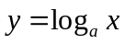的圖形恆在 (A) x軸上方 (B) x軸下方 (C) y軸左方 (D) y軸右方 。

( )2. 關於對數，下列何者不正確？ (A) 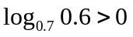 (B) 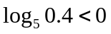 (C) 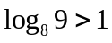 (D) 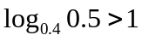 。

( )3. 下列各數何者為正數？ (A) 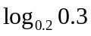 (B) 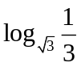 (C) 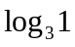 (D) 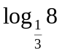 。

( )4. 若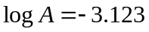，則首數=？ (A) -3 (B) -4 (C) 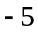 (D) -6 。

( )5. 甲、乙、丙、丁、戊等五人排成一列，則甲不排在第三位的方法有幾種？ (A) 120 (B) 96 (C) 72 (D) 60 。

( )6. 甲、乙兩人在排成一列的5個坐位上，選坐相連的兩個坐位，共有幾種方法？ (A) 8 (B) 10 (C) 12 (D) 25 。

( )7. 若甲地到乙地有2條路、乙地到丙地有3條路、丙地到丁地有4條路，則由甲地經乙地、丙地到丁地共有幾種方法？ (A) 9 (B) 12 (C) 18 (D) 24。

( )8. 計程車有3部，若規定每部最多可載4人，今有5人同時要搭車，則安全搭車的方法有 (A) 60 (B) 210 (C) 240 (D) 480 種。

( )9. 某次國文小考，共有十題默寫題，每位同學須由其中挑出八題加以作答，若規定前三題一定要作答，則選法有多少種？ (A) 8 (B) 15 (C) 21 (D) 45 。

( )10. 六對夫妻圍坐一圓桌，若每對夫婦相鄰，共有多少種不同的坐法？ (A) 9800 (B) 7680 (C) 5400 (D) 3600 。

二、填充題(每題4分)
1. 已知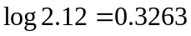，則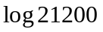 = 。

2. 已知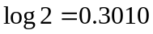，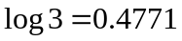，則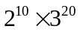乘開後為 位數。

3. 已知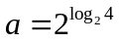，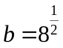，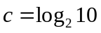，則此三數的大小關係為何？_____________

4. 試求不等式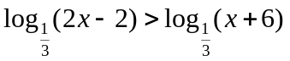的解？________________

5. 已知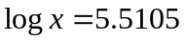，那麼log100x的首數為多少？____________

6. 已知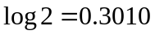，試問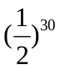化為小數，自小數點後第幾位開始出現不為0的數字？___________

7. 已知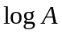的首數為8，則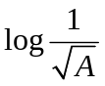的首數為 ___。

8. 將3封不同的信，任意投入4個郵筒，則其方法共有多少種？____________

9. 已知為正整數，且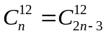，則 。

10. 正十邊形的對角線有 條。

三、計算題(每題5分)
1. 棋盤式街道由A取捷徑到B，如下圖所示，求不經過C點，則有幾種走法？
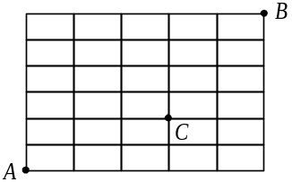

2. 平面上有相異8點，其中4點共線，則共可以決定幾個相異的三角形？

3. 設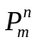及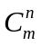分別表示從n個相異物任取m個的排列數與組合數，若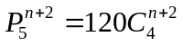，求？

4. 滿足不等式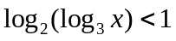的整數解共有多少個？

